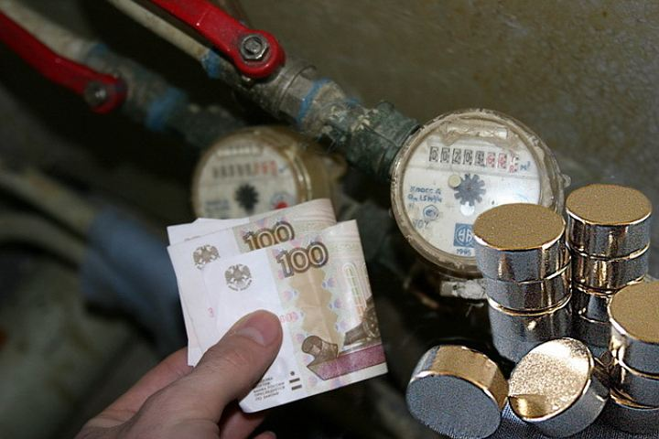 | ПАМЯТКА  о размере, условиях и порядке предоставления  социальных выплат в целях частичного возмещения расходов по приобретению  и установке индивидуальных и общих (для коммунальной квартиры) приборов  учета использования воды и электрической энергии отдельным категориям  граждан, проживающим на территории Иркутской области

Постановление Правительства Иркутской области от 19 октября 2011 г. N 319-ПП
"Об утверждении Положения о размере, условиях и порядке предоставления
социальных выплат в целях частичного возмещения расходов по приобретению
и установке индивидуальных и общих (для коммунальной квартиры) приборов
учета использования воды и электрической энергии отдельным категориям
граждан, проживающим на территории Иркутской области"

1. Категории граждан | а) одиноко проживающим участникам Великой Отечественной войны, инвалидам Великой Отечественной войны;  б) одиноко проживающим гражданам, получающим пенсию в соответствии с Федеральным законом от 15 декабря 2001 года N 166-ФЗ "О государственном пенсионном обеспечении в Российской Федерации", Федеральным законом от 28 декабря 2013 года N 400-ФЗ "О страховых пенсиях" независимо от прекращения ими трудовой деятельности (далее - пенсионеры);  в) одному из членов семьи, состоящей из пенсионеров, а также одному из членов семьи, имеющей в своем составе участников Великой Отечественной войны, инвалидов Великой Отечественной войны, инвалидов, детей-инвалидов, лиц, проработавших в тылу в период с 22 июня 1941 года по 9 мая 1945 года не менее шести месяцев, исключая период работы на временно оккупированных территориях СССР, или награжденных орденами или медалями СССР за самоотверженный труд в период Великой Отечественной войны (далее - труженики тыла);  г) одному из родителей или одинокому родителю, имеющему в составе семьи трех и более детей, не достигших возраста 18 лет, включая усыновленных, удочеренных, принятых под опеку (попечительство), переданных на воспитание в приемную семью, без учета детей, находящихся на полном государственном обеспечении, среднедушевой доход которой ниже двукратной величины прожиточного минимума, установленной в целом по Иркутской области в расчете на душу населения;  д) одному из членов семьи, имеющей среднедушевой доход ниже прожиточного минимума, установленного в целом по Иркутской области в расчете на душу населения.
2. Меры социальной поддержки | Социальная выплата предоставляется гражданам, указанным в пункте 1 настоящей Памятки (далее - граждане), которые приобрели и установили индивидуальные и общие (для коммунальной квартиры) приборы учета использования воды и электрической энергии после 1 января 2011 года, в пределах средств, предусмотренных в областном бюджете на очередной финансовый год
3. Размер и условия предоставления выплаты | Социальная выплата предоставляется в размере 50 процентов от фактически понесенных расходов по приобретению и установке индивидуальных и общих (для коммунальной квартиры) приборов учета использования воды и электрической энергии, но не более 5 тысяч рублей на приобретение и установку всех приборов учета.  Социальная выплата в соответствии с настоящим Положением предоставляется однократно на приобретение и установку индивидуальных и общих (для коммунальной квартиры) приборов учета использования воды и однократно на приобретение и установку индивидуальных и общих (для коммунальной квартиры) приборов учета использования электрической энергии
3. Куда обращаться | В управление социальной защиты населения по месту жительства.
4. Документы, предоставляемые заявителем | а) паспорт или иной документ, удостоверяющий личность гражданина;  б) документы, удостоверяющие личность и подтверждающие полномочия представителя гражданина, - в случае обращения с заявлением представителя гражданина;  в) документ, подтверждающий право собственности гражданина и (или) членов его семьи на жилой дом (квартиру);  г) документы, удостоверяющие личность членов семьи гражданина, - для граждан, указанных в подпунктах "в" - "д" пункта 4 настоящей Памятки;  д) справка о составе семьи гражданина с указанием степени родства и (или) свойства членов семьи;  е) заключенный договор с подрядной организацией на проведение работ по установке индивидуальных и общих (для коммунальной квартиры) приборов учета использования воды и электрической энергии;  ж) акт приема-передачи выполненных работ по установке индивидуальных и общих (для коммунальной квартиры) приборов учета использования воды и электрической энергии;  з) платежные документы, подтверждающие факт и размер понесенных расходов на приобретение и (или) оплату работ по установке индивидуальных и общих (для коммунальной квартиры) приборов учета использования воды и электрической энергии;  и) документ установленного образца, подтверждающий принадлежность гражданина к соответствующей категории:  для участников Великой Отечественной войны или одного из членов семьи, имеющей в своем составе участника Великой Отечественной войны, - удостоверение участника войны, выданное в соответствии с постановлением ЦК КПСС и Совета Министров СССР от 10 ноября 1978 года N 907 "О мерах по дальнейшему улучшению материально-бытовых условий участников Великой Отечественной войны", либо удостоверение о праве на льготы, выданное в соответствии с постановлением ЦК КПСС и Совета Министров СССР от 27 февраля 1981 года N 220 "О распространении льгот, установленных постановлением ЦК КПСС и Совета Министров СССР от 10 ноября 1978 года N 907 для участников Великой Отечественной войны из числа военнослужащих и партизан, на вольнонаемный состав действующей армии", либо удостоверение о праве на льготы, выданное в соответствии с постановлением ЦК КПСС и Совета Министров СССР от 14 мая 1985 года N 416 "О распространении льгот, установленных для участников Великой Отечественной войны, на граждан, работавших в период блокады г.Ленинграда на предприятиях, в учреждениях и организациях города и награжденных медалью "За оборону Ленинграда", либо удостоверение ветерана Великой Отечественной войны единого образца, утвержденное постановлением Правительства Российской Федерации от 5 октября 1999 года N 1122 "Об удостоверениях ветерана Великой Отечественной войны" (далее - постановление Правительства Российской Федерации N 1122);  для инвалидов Великой Отечественной войны или одного из членов семьи, имеющей в своем составе инвалида Великой Отечественной войны, - удостоверение инвалида Отечественной войны либо удостоверение инвалида о праве на льготы, выданные в соответствии с постановлением Совета Министров СССР от 23 февраля 1981 года N 209 "Об утверждении Положения о льготах для инвалидов Отечественной войны и семей погибших военнослужащих";  для одного из членов семьи, имеющей в своем составе инвалида, ребенка-инвалида, - справка федерального учреждения медико-социальной экспертизы, подтверждающая факт установления инвалидности;  для одного из членов семьи, имеющей в своем составе труженика тыла, - удостоверение о праве на льготы, выданное в соответствии с постановлением Совета Министров СССР и ВЦСПС от 12 мая 1988 года N 621 "О дополнительных мерах по улучшению условий жизни ветеранов войны и труда", либо удостоверение ветерана Великой Отечественной войны единого образца, утвержденного постановлением Правительства Российской Федерации N 1122;  для пенсионеров, одного из членов семьи, состоящей из пенсионеров, - пенсионное удостоверение или справка, выданная территориальным органом Пенсионного фонда Российской Федерации или иным органом, осуществляющим пенсионное обеспечение;  для граждан, указанных в подпункте "г" пункта 4 настоящего Положения - документы, подтверждающие доходы членов семьи за три последних месяца, предшествующие месяцу подачи заявления (справка о заработной плате с места работы (основной и по совместительству), справка о пособиях, пенсиях, других видах доходов, документ о признании гражданина безработным и размере получаемого им пособия по безработице - для безработных граждан (далее - документы, подтверждающие доходы), акт органа опеки и попечительства о назначении опекуна или попечителя - для граждан, принявших детей под опеку или попечительство;  для граждан, указанных в подпункте "д" пункта 4 настоящей Памятки - документы, подтверждающие доходы.

